O nas – tekst łatwy do czytania i rozumienia

Gdzie jesteśmy?
Szkoła Podstawowa imienia Marii Konopnickiej w Lipinach znajduje się w miejscowości Lipiny 14
Do budynku szkoły można wejść wejściem głównym od frontu.
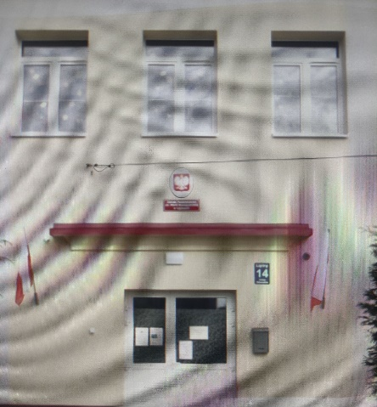

Kiedy wejdziesz do budynku szkoły, jako pierwsze zobaczysz drzwi z domofonem.
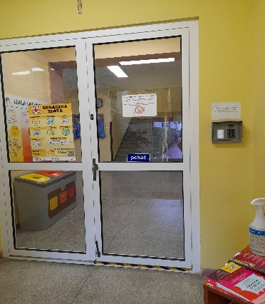
Należy zadzwonić.

Sekretariat to biuro, do którego dostarczamy pisma, podania i dokumenty.
Sekretariat znajduje się na parterze. To są drzwi do sekretariatu.
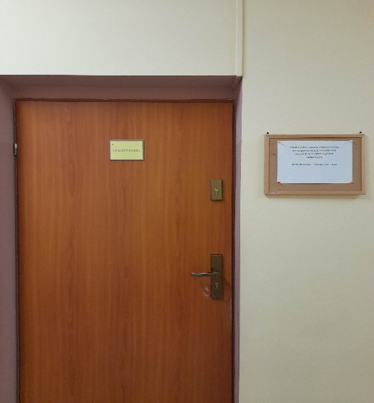

Czym zajmuje się Szkoła Podstawowa imienia Marii Konopnickiej w Lipinach?
Szkoła Podstawowa imienia Marii Konopnickiej w Lipinach jest szkołą publiczną.
Szkoła publiczna, to szkoła, która zapewnia bezpłatne nauczanie w zakresie ramowych planów nauczania.
Ramowe plany nauczania to obowiązkowe zajęcia edukacyjne.
W szkole zajmujemy się kształceniem i wychowywaniem uczniów.
W szkole uczą się dzieci w klasach od pierwszej do klasy ósmej.
Zajęcia odbywają się pięć dni w tygodniu od poniedziałku do piątku.
Dyrektorem szkoły jest Pani Katarzyna Pietraszun.
W szkole zatrudnieni są nauczyciele oraz pracownicy administracji i obsługi.

W naszej placówce zapewniamy uczniom:
- Opiekę świetlicy szkolnej od godziny 7:30 do 17:00.
Świetlica szkolna znajduje się na parterze.

- Pyszne obiady
Posiadamy stołówkę, w której wydawane są posiłki. Posiłki dostarczane są z pobliskiej szkoły.
Tu wydawane są posiłki.
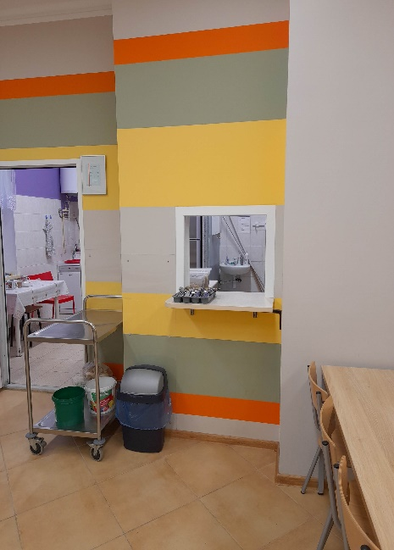

Tutaj uczniowie spożywają posiłki.
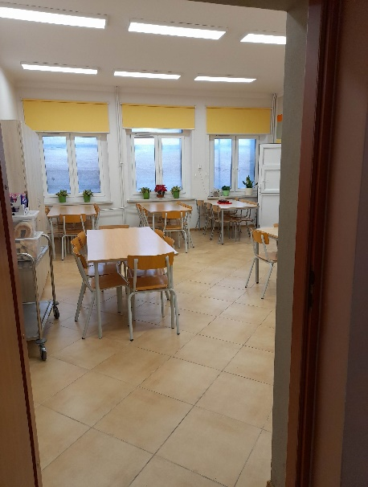
- Opiekę psychologa i pedagoga.
Uczniowie mogą skorzystać z pomocy psychologiczno-pedagogicznego Gabinet pedagoga i psychologa szkolnego znajduje się na pierwszym parterze.
To są drzwi do gabinetu pedagoga i psychologa.
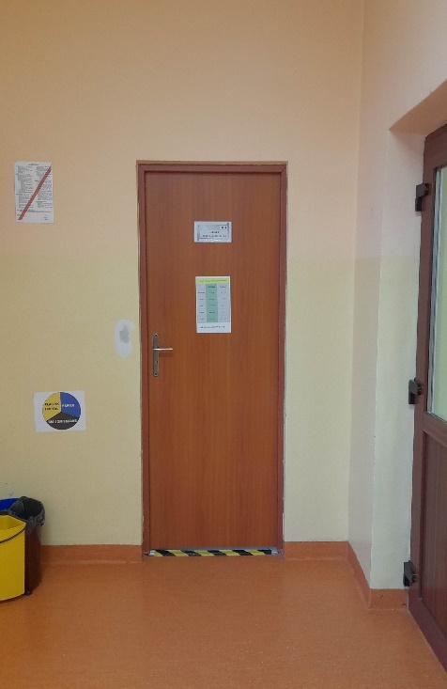
- Opiekę pielęgniarki szkolnej.
Gabinet pielęgniarki szkolnej mieści się na parterze, pielęgniarka pracuje w każdy piątek w godzinach 8.00-12.00
To są drzwi do gabinetu pielęgniarki.
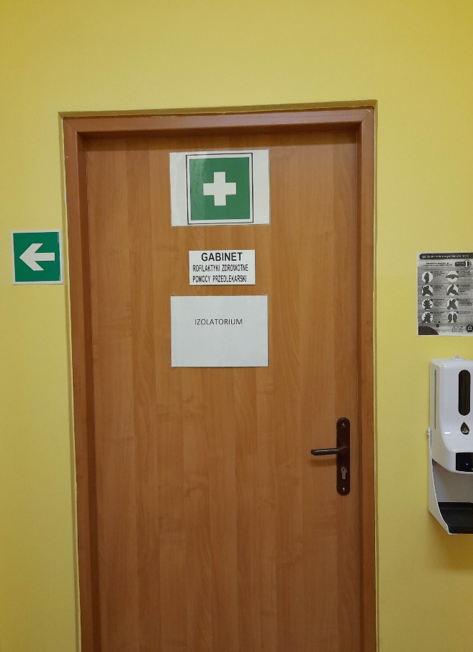

Jak się z nami skontaktować?
- Telefonicznie: 42 648 42 12
- Możesz też wysłać e-maila na adres: sekertariat@splipiny.pl
- Możesz napisać pismo i wysłać na adres: Szkoła Podstawowa imienia Marii Konopnickiej w Lipinach, Lipiny 14, 92-701 Lipiny
- Możesz przynieść pismo do sekretariatu szkoły.
Sekretariat jest otwarty w godzinach od 7.30 do 15.30.

